北部湾市民云平台建设合作方案

一、 合作的产品 3

二、 产品整体规划 3

三、 产品第一期输出与进度 5

四、 产品运营资源 6

五、 附录 7

# 合作的产品

结合平安资源与北部湾市民卡*桂民卡为底层基础介质，联合打造“北部湾市民云”综合服务平台，为北部湾市民提供便捷城市服务的同时，盘活打通北部湾市民云平台的用户、账户、钱包等体系与场景，让北部湾市民云平台线上支付合法合规，场景更广阔，服务便利更多市民。

# 产品整体规划

依托平安智慧城市高频场景,整理产品整体规划。

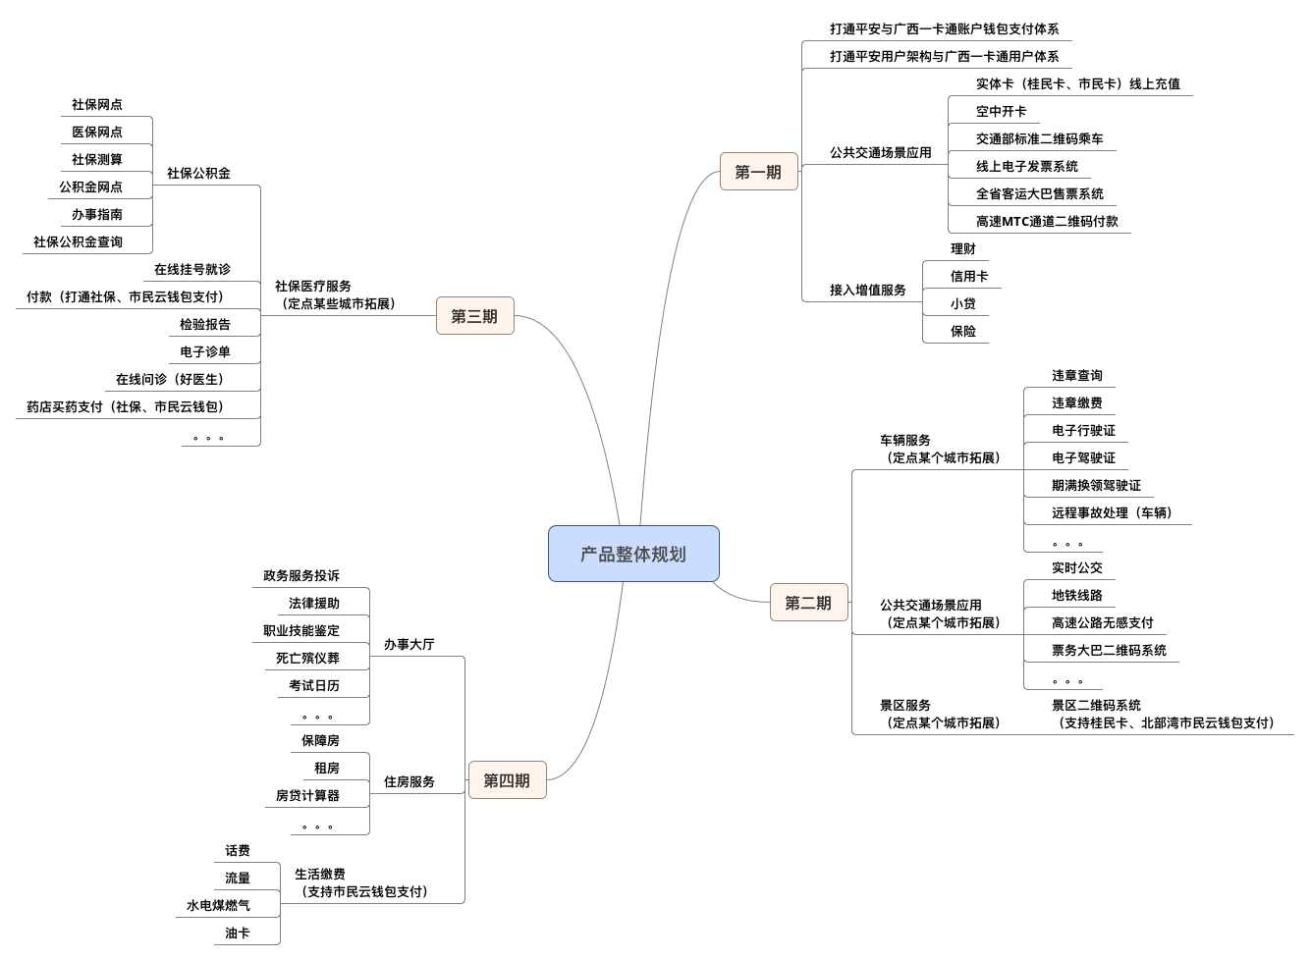

产品整体构建，预估分四期进行打造：

**第一期：**打通平安与广西一卡通用户、钱包账户体系，并改造优化公共交通场景应用（迁移开发平安小程序中）：实体卡充值、空中开卡、二维码乘车、线上电子发票、客运票务系统、高速MTC付费等，同时接入到平安提供的如理财、信用卡、小贷、保险等增值服务。

**第二期：**拓展各应用场景，接入车辆服务如：违规查询、电子行驶证、电子驾驶证、远程事故处理等等；拓展公共交通场景应用如：实施公交、地铁线路、高速公路无感支付、票务大巴二维码；拓展广西景区资源，构建景区二维码系统，接入广西景区资源。

**第三期：**拓展社保医疗服务，接入社保公积金、在线挂号，打通医院市民云钱包、社保付费、药店付费等等。

**第四期：**拓展更多政务资源，政府住房、办事大厅、生活缴费。

# 产品第一期输出与进度

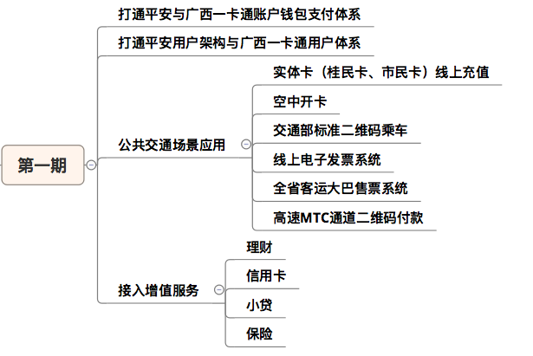

构建第一期基础能力，打通平安与广西一卡通用户、钱包账户体系，让市民云钱包线上支付合法合规，场景更广阔。同时改造优化公共交通场景应用（迁移到平安小程序中），为后期拓展场景提供基础能力。

第一期预估时间如下：

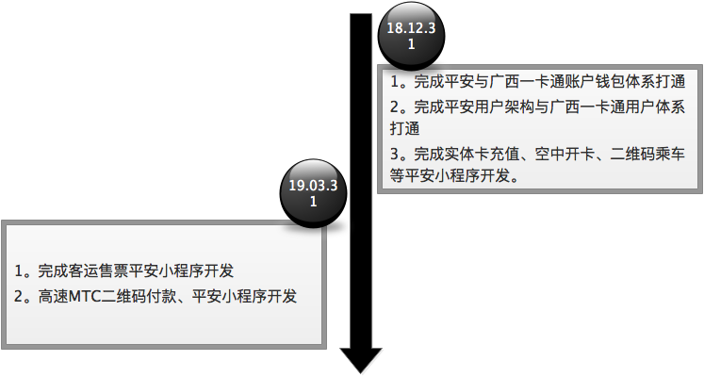

**12-31日：**完成双方账户钱包体系、用户体系打通改造，完成广西平安小程序的实体卡充值、空中开卡、二维码乘车开发。

**03-31日：**完成广西客运售票、高速MTC付费平安小程序开发。

# 产品运营资源

平安智慧城市，与合作伙伴互利共赢，提供运营资源如下：

导入平安好车、汽车之家车辆服务相关资源；

导入平安好房资源

导入平安好医生，医疗健康相关资源；

提供金融类产品资源，理财、小贷、保险、信用卡等。

助力合作伙伴，共同发展。

# 附录

平安我的深圳高频业务列表：

|  |  |  |  |
| --- | --- | --- | --- |
| 交通出行 | 30% | 摇号查询 | 26% |
| 驾驶证业务 | 14% |
| 爱车估值 | 13% |
| 电子卡证 | 17% | 电子证件 | 72% |
| 卡包 | 11% |
| 医疗健康 | 17% | 医疗健康 | 36% |
| 药品助手 | 26% |
| 在线问诊 | 11% |
| 政务服务 | 12% | 公租房申请 | 39% |
| 办事大厅更多 | 21% |
| 法律援助 | 19% |
| 文化教育 | 11% |  |  |